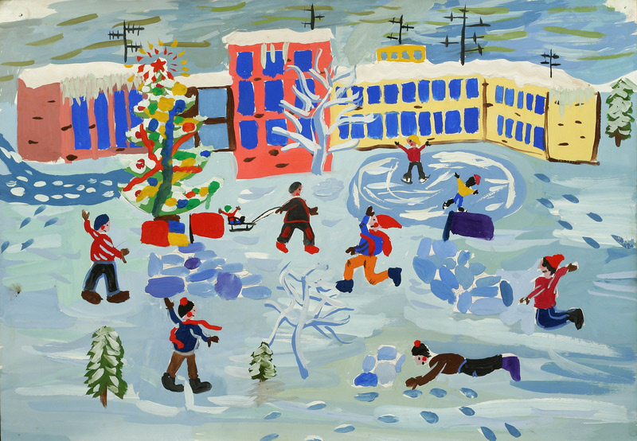

Правила поведения для школьников в каникулы
1. Соблюдай:
- правила дорожного движения
- правила пожарной безопасности
- правила поведения в общественных местах
- правила личной безопасности на улице
- правила безопасности на льду
- правила поведения, когда ты один дома
- правила безопасности при обращении с животными
2. Не играй с острыми, колющими и режущими, легковоспламеняющимися и взрывоопасными предметами, огнестрельным и холодным оружием, боеприпасами.
3. Остерегайся гололёда, во избежание падений и получения травм.
4. Не играй вблизи зданий, с крыш которых свисает снег и лёд.

Правила поведения, когда ты один дома
1. Открывать дверь можно только хорошо знакомому человеку.
2. Не оставляй ключ от квартиры в "надежном месте"
3. Не вешай ключ на шнурке себе на шею.
4. Если ты потерял ключ - немедленно сообщи об этом родителям.
Правила личной безопасности на улице
1. Если на улице кто-то идёт и бежит за тобой, а до дома далеко, беги в ближайшее людное место: к магазину, автобусной остановке.
2. Если незнакомые взрослые пытаются увести тебя силой, сопротивляйся, кричи, зови на помощь: "Помогите! Меня уводит незнакомый человек!"
3. Не соглашай ни на какие предложения незнакомых взрослых.
4. Никуда не ходи с незнакомыми взрослыми и не садись с ними в машину.
5. Никогда не хвастайся тем, что у твоих взрослых много денег.
6. Не приглашай домой незнакомых ребят, если дома нет никого из взрослых.
7. Не играй с наступлением темноты.
Правила дорожного движения
1. Проходи по тротуару только с правой стороны. Если нет тротуара, иди по левому краю дороги, навстречу движению транспорта.
2. Дорогу переходи в том месте, где указана пешеходная дорожка или установлен светофор. Дорогу переходи на зелёный свет.
3. Когда переходишь дорогу, смотри сначала налево, потом на право.
4. Если нет светофора, переходи дорогу на перекрёстке. Пересекать улицу надо прямо, а не наискось.
5. Не переходи дорогу перед близко идущим транспортом.
6. На проезжей части игры строго запрещены.
7. Не выезжай на проезжую часть на велосипеде.
Правила пожарной безопасности и обращения с электроприборами
Запрещается:
1. Бросать горящие спички, окурки в помещениях.
2. Небрежно, беспечно обращаться огнём.
3. Выбрасывать горящую золу вблизи строений.
4. Оставлять открытыми двери печей, каминов.
5. Включать в одну розетку несколько количество потребителей электрического тока.
6. Использовать неисправную аппаратуру и приборы.
7. Пользоваться повреждёнными розетками. Пользоваться электрическими утюгами, плитками, чайниками без подставок из несгораемых материалов.
8. Пользоваться электрошнурами и проводами с нарушенной изоляцией.
9. Оставлять без присмотра топящиеся печи.
10. Прикасаться руками к неизолированной электропроводке и неисправным (открытым) розеткам.
11. Самим чинить и разбирать электроприборы.
Разрешается:
1. Защищать дом от пожара.
2. В случае возникновения пожара вызвать спасателей МЧС по номеру 101.
3. Использовать все имеющиеся средства для тушения пожара.
4. Подавать сигнал тревоги.
5. Встречать пожарных и сообщать им об очаге пожара.
6. Знать план эвакуации на случай пожара.
7. Кричать и звать на помощь взрослых.
8. Двигаться ползком или пригнувшись, если помещение сильно задымлено.
9. Вывести из горящего помещения людей, детей.
10. Набросить покрывало на пострадавшего.
Правила безопасности на льду
1. Прежде чем двигаться по льду, надо убедиться в его прочности, проверенной взрослыми людьми.
2. Идти следует по уже проложенной тропе.
3. Не следует спускаться на лыжах и санках в незнакомом месте с обрывом.
4. Особенно осторожным следует быть вблизи выступающих на поверхность кустов, травы; в местах, где быстрое течение, где вливаются сточные воды промышленных предприятий.
5. Не забывай осенью и весной лёд тонок

